LINE ID：wtype_jiahui
USB隨身碟 製作 多需求系統 (針對公司電腦處理拯救備份檢測多合一)
- Win2003PE,Win7PE(含工具及ghost)
- TrueImage2013 開機版
- Ubuntu13.10 Desktop CD版
- Ultimate Boot CD(UBCD528)
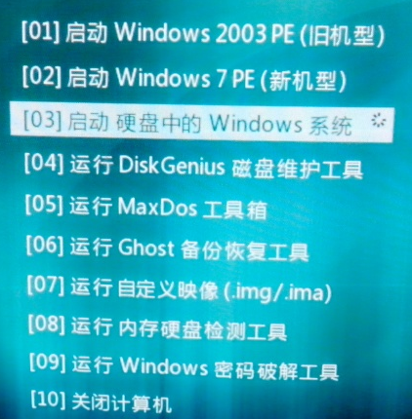 | 
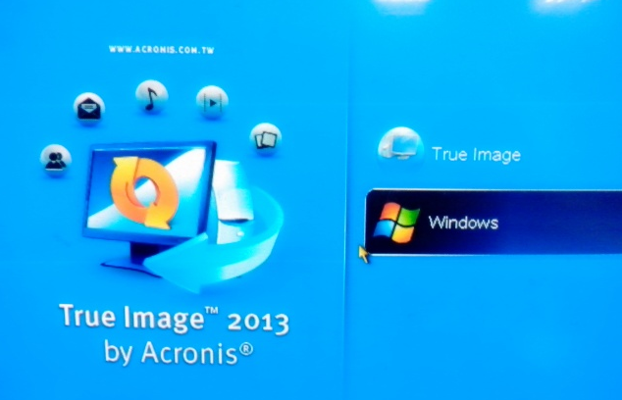 | 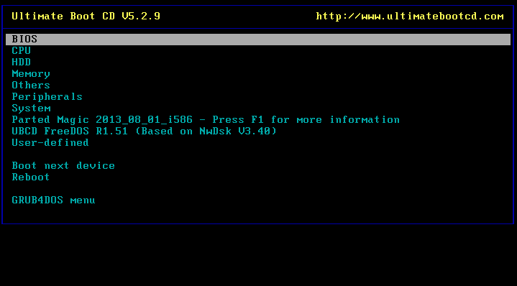

製作費用:
含 金士頓DTG2 4GB隨身碟 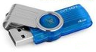
收費:399元(含稅)

